디지털 영상처리 연구실 연구보고서
정지우
동적 할당
 | 정적 할당 | 동적 할당
특징 | 컴파일 단계에서 메모리가  미리 할당되고 프로그램이  끝나면 소멸한다 | 사용자가 원할 때  메모리영역을 할당하고  수동으로 반납하여  소멸 시킨다.
 | 메모리를 쓰지않거나  많이 할당 시켜놓으면,  낭비가 생길 수 있음 | 필요한 만큼 메모리를  할당 가능하지만,  '직접' 반납하여야 한다.
 | 메모리 영역 크기 변경 불가 | 메모리 영역 크기 변경 가능

[ new 연산자 ]
자료형*포인터 변수 = new 자료형[개수]

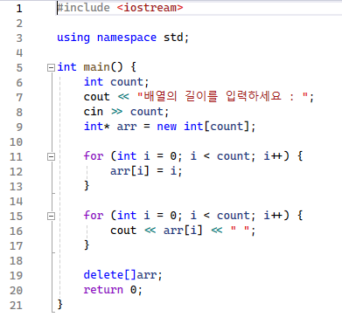

이와 같이 메모리 크기를 변수(count)로 입력받아 지정할 수 있다.
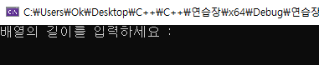
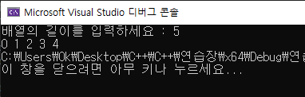

상속
클래스 상속)
이미 정의되어 있는 기반 클래스로부터 파생 클래스가 정의된다.
class 파생 클래스 : 접근지정자 기반클래스
{
맴버 함수와 맴버 변수 선언;
};

이를 통해 파생 클래스의 객체는 자신의 맴버뿐만 아니라, 기반클래스에서 허락된 맴버도 참조 가능하다.
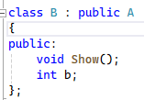
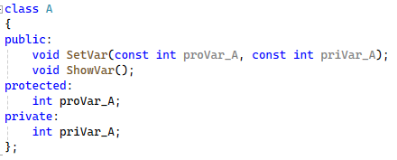
A 를 기반으로 하는 B 파생클래스를 선언하였고,
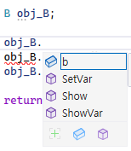
B의 객체 obj_B를 생성하고 객체가 사용할 수 있는 맴버 함수,변수를 보면, B의 맴버 함수,변수 뿐만 아니라, A의 맴버 함수인 SetVar와 ShowVar수 있다.
접근 지정자)
접근 지정자 | 기반 클래스에서 | 파생 클래스에서 | 외부(main)에서
public | 참조 가능 | 참조 가능 | 참조 가능
protected | 참조 가능 | 참조 가능 | 참조 불가능
private | 참조 가능 | 참조 불가능 | 참조 불가능



위와 같이, A 를 기반으로 하는 B 파생클래스를 선언하였고
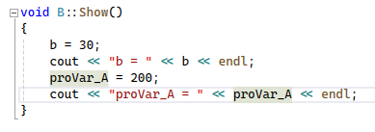
B 파생 클래스에서 A 클래스의 Protected 지정자로 해둔 proVar_A 맴버변수를 참조가능한것을 볼 수 있다.
생성자와 소멸자)
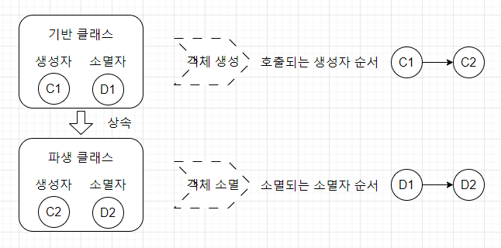
앞서 배운 클래스의 생성자와 소멸자 형식은 동일하지만,
클래스 상속에서 생성자와 소멸자 호출 순서는 다음과 같다.

D1
D2

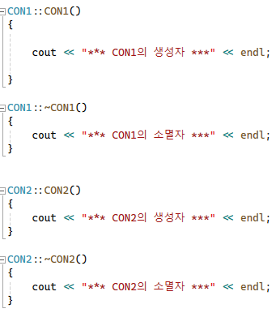
예시)

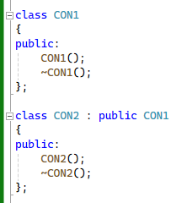

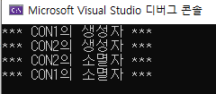
실행하면 아래 그림과 같이 기반 생성자 - 파생 생성자 - 파생 소멸자 - 기반 소멸자 이다.

유의 사항 1)
더욱 정확한 순서는,
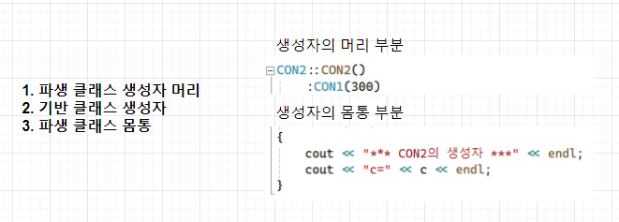

그렇기 때문에, 만일 기반 클래스의 생성자가 매개변수를 필요로 하는데
파생 클래스의 생성자 머리에서 초기화 시켜주지 않으면 에러가 발생한다.
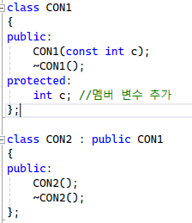
예시)
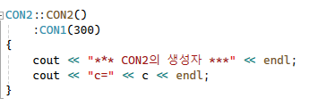

왼쪽 사진처럼 CON1의 생성자가 매개변수를 필요하면, 파생클래스의 생성자 머리부분에서 그 값을 전달시켜 줘야 한다.

유의 사항 2)
생성자는 오버로딩 될 수 있으며, 기반 클래스의 생성자가 오버로딩 된 경우에는
필요한 매개변수에 따라 알아서 실행된다.
예시)
1번
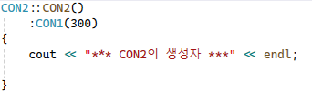
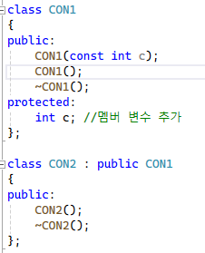
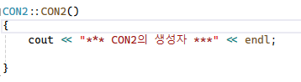
2번

1번 처럼 기반클래스의 생성자에 매개변수를 넘겨주면 매개변수가 필요한 생성자가 실행되고,
2번 처럼 기반클래스의 생성자에 아무런 매개변수도 전달하지 않으면, 필요없는 생성자가
실행된다.

상속: 고급
상속에서 맴버 함수 재정의)
기존의 클래스 내의 함수 오버로딩말고, 상속을 통한 기반클래스의 맴버함수를
파생클래스에서 정의 하는 방법이다.

함수 오버로딩: 함수의 매개변수를 다르게 정의하는 것을 의미한다.
- 함수의 동작이 유사하면서 다루는 대상 데이터형이 다를 경우 함수의 이름을 매번 변경하지 않아도 되는 편리함이 있다.
함수 오버라이딩: 기반클래스의 맴버 함수를 파생 클래스에서 다시 정의하는것을 의미한다.
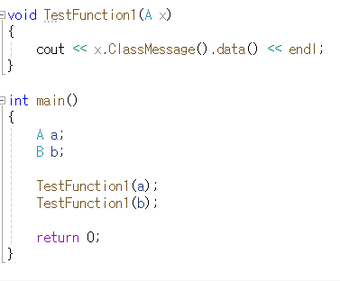
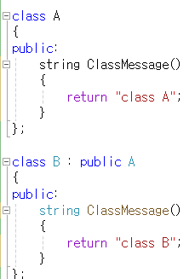

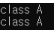
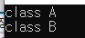
위의 예시를 보면 출력 예시가 이렇게나올거 같지만, 실제로는
이렇게 나온다.
① 기반 클래스의 맴버 함수가 가상 함수로 선언되어야 한다.
② 함수에서 매개변수로 전달된 변수는 객체의 주소를 포함하여야 한다.
가상 함수는 선언할 때 virtual 을 추가된 형태이다. 그리고 함수에서 특정 클래스의 객체를
참조하려면 단순한 재정의가 아닌 적절한 객체의 맴버를 참조하는 동적결합이 되어야 하고
이렇게 하나의 함수가 여러형태로 정의 되는것을 다형성이라고 하는데
다형성으로 인해 각 클래스의 객체의 주소를 전달받아야 다형성이 활용된다.
(만일 주소를 전달안받으면 가상 함수를 설정하여도 A객체만 활용된다.)
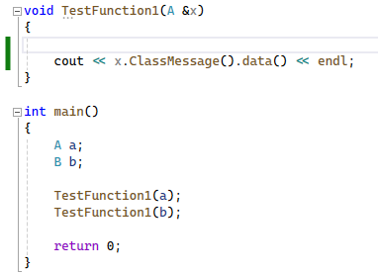
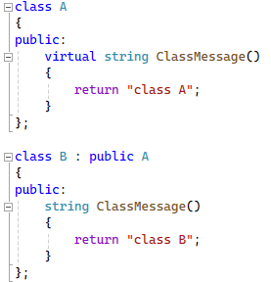
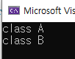

추상 클래스)
추상 클래스는 객체 지향 프로그래밍에서 중요한 특징인 다형성을 가진 함수의 집합을 정의할 수 있게 해줍니다.
즉, 반드시 사용해야 하는 함수를 지정함으로써, 반드시 파생 클래스에서 재정의 해야합니다.
virtual 반환형 함수이름() = 0;

추가로, 추상 클래스는 순수 가상함수를 포함하고 있어서 객체 생성이 불가하다.
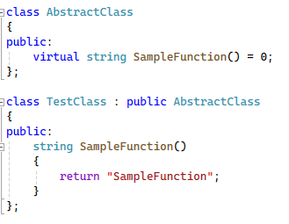
예시)
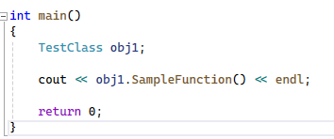

출력하면 다음과 같은 출력이 나온다.

동적 형 변환)
int, double 과 같은 자료 형 변환이 아닌, 기반과 파생 클래스형으로 변환이 동적 형 변환의 대상이다.
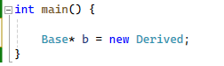
기반클래스를 Base 파생클래스를 Derived라고 했을때,
메모리 어딘가에 Derived타입의 객체가 생성이되고, 그 객체에대한 포인터를 기반클래스의 포인터가 받는것을 업 캐스팅이라고 한다.
이를 풀어쓰면,
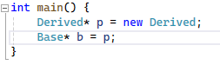
이렇게 형변환이 가능하다는 것을 알 수 있다.

즉, 자식 클래스 포인터 -> 부모 클래스 포인터 (묵시적)
double a=1; 이라고 했을때 묵시적으로 형변환 되는거라고 이해하면 쉽다.

다운 캐스팅
여기서 기반 클래스는 GeometricObject 이고, 파생 클래스는 Isosceles 이다.
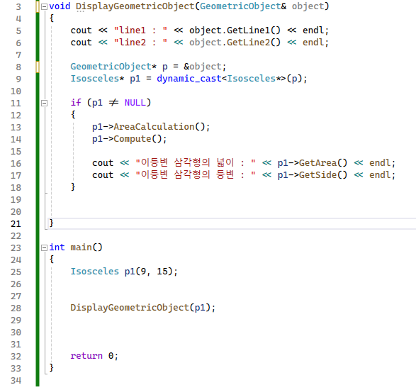
객체 포인터 1 = dynamic_cast<클래스 이름*>(객체 포인터 2)
여기서 DisplayGeometricObject() 함수를 통해 파생 클래스의 객체를 넘기고,
이를 GeometricObject* p = &object; 업캐스팅을 하여 받고 다시 dynamic_cast를 활용하여
다운캐스팅 하는것을 볼 수 있다.
여기서 NULL이 출력되는 이유는 dynamic_cast는 시도를 하는것으로,
p가 가르키는 객체가 실제로 Isosceles 이면 성공하고 아니면 NULL을 반환하게 되는것이다.

다중 상속)
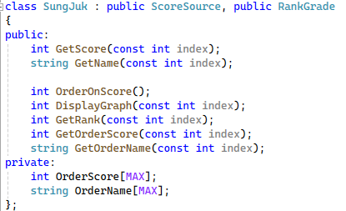
위의 그림과 같이 상속 받는 기반클래스를 , (콤마)로 구분해서 명시하면된다.
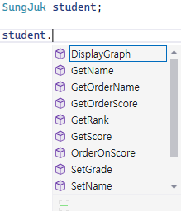
이렇게 기반클래스 2개의 맴버를 참조할 수 있다.

연산자 오버로딩
객체 연산)
우선적으로 일반 클래스의 객체끼리 어떻게 연산이 가능한지 알아볼것이다.
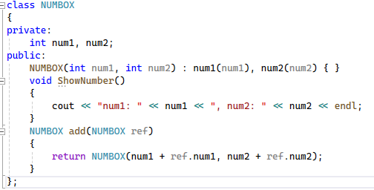

위의 그림과 같이 클래스를 반환하는 add라는 맴버함수를 지정하고 매개변수로 다른 객체를 받아 연산을 하고 새로운 객체에 넣어주는 방식이 있다.
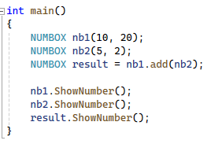

result라는 객체에 nb1객체와 nb2객체의 값을 더한값이 들어가게 되며 출력하게 되면 다음과 같다.
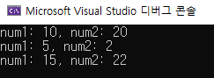

연산자 오버로딩)
이전의 객체연산처럼 함수로 만들어서 연산하는 방식보다
연산기호 자체를 재정의 해서 더욱 간편하게 나타낼수 있는 방식이다.
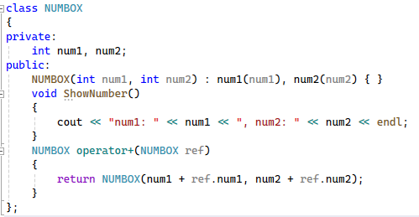
함수반환형 opreator 연산자(연산 대상);

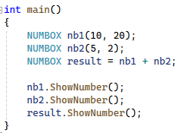
이렇게 '+' 기호에 새로운 의미를 넣어 재정의 하여 연산자 오버로딩 하는것이다.

